Творческая работа
«Волонтерство как образ жизни»
«Доброе сердце лучше богатства»
Г. Старый Оскол и Старооскольский р-н, Долгих Раиса Ивановна.

Жизнь что тебе подарила,
Старайся прожить не зря.
Приюти, обогрей, накорми,
С милосердием дружи всегда.

Принято считать, что любой труд должен вознаграждаться. Но платой за работу не всегда являются деньги или осязаемые ценности. В современном мире существует особая категория людей, которые готовы помогать другим без всякой материальной выгоды, совершенно добровольно. Таких добровольцев раньше называли Тимуровцами, а сейчас волонтерами.
Мне с детства родители прививали трудолюбие, доброту, любовь к природе. Просили не обижать младших и слабых, уважать старших.
Я благодарна своим родителям, стараюсь помогать ближним, ухаживать за больными, приносить людям радость.
В школьные годы помогала одиноким пожилым односельчанам, так как была членом Тимуровского отряда. Этот отряд создала и возглавила преподаватель математики нашей школы Баскакова Анастасия Павловна. Отряд состоял из 42 учащихся старших классов, был разбит на группы, каждая группа по шесть учеников.
Анастасией Павловной был составлен список одиноких односельчан, нуждающихся в помощи и за каждым человеком была закреплена Тимуровская группа.
После уроков мы с удовольствием бежали помогать одиноким пожилым людям. Мальчишки делали мужскую работу. Копали грядки в огороде, кололи дрова, носили воду из колодца, поливали грядки.
Девочки наводили порядок в доме, мыли окна, пропалывали грядки.
Пожилые люди были рады нашей помощи. Во время работы они хвалили нас и подбадривали. Улыбаясь говорили: - «Растет наша смена». Это придавало нам сил, и мы еще больше старались сделать чего-то полезного.
После работы нас приглашали за стол и угощали нас разными сладостями. В основном это были мучные изделия: «лепешки, хрустики, оладики, блинчики, иногда угощали конфетами в форме подушечек».
Домой мы возвращались усталые, но довольные выполненной работой.
Анастасия Павловна была не только хорошим организатором, но и отличным педагогом. Ее любили все ученики, на ее уроках была 100% посещаемость. Свой предмет математика, геометрия – она объясняла так, что дома их надо было немного закрепить. Кому тяжело давалась математика, с теми она занималась после уроков. К ней очень уважительно относились все односельчане. (К сожалению ее уже нет в живых).
Сейчас, когда моя страна нуждается в помощи, я не могу стоять в стороне, и стараюсь помочь чем могу. Вяжу носки, помогаю гуманитарной помощью, пеку пирожки и т.д.
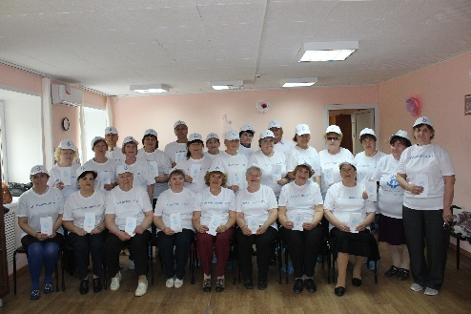
Я являюсь геронтоволонтером движения «Мы вместе» Комплексного центра социального обслуживания населения Старооскольского городского округа. Вместе с другими волонтерами участвую в помощи на дому участников Великой Отечественной войны, одиноко проживающих граждан. Выезжаю с концертом и подарками для больных в село Роговатое, в хоспис, в Дом ветеранов.
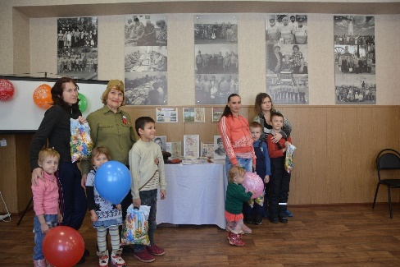
Устраиваем мероприятия для детей из семей, находящихся в трудной жизненной ситуации.
Помогаю воинам, участвующим в специальной военной операции по освобождению Донбасса.
Посылаю через волонтеров на фронт одежду, продукты питания, носки, перчатки, влажные салфетки и т.д. Написала письмо солдату и посвятила ему свое стихотворение собственного сочинения:
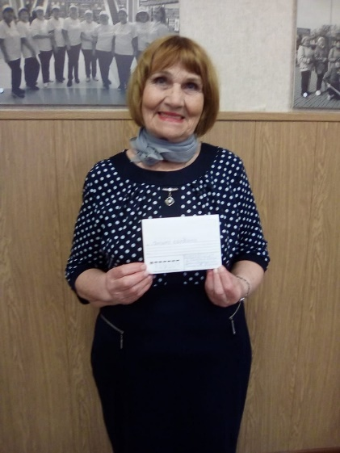
Пишу письмо тебе солдат,
Надеюсь, что ты будешь рад.
Принять весточку с земли,
Где не идут пока бои.
Ты покой наш охраняешь,
День и ночь на страже стоишь.
Идя военною тропой,
Защищаешь нас с тобой.
Восхищаюсь твоей отвагой,
Поступками твоими горжусь.
Солдат наш храбрый и сильный
Вот такая она наша Русь.
Сражаясь в боях геройски,
Ты защищаешь честь страны.
Верь, что победа будет за нами
Пусть никогда не будет вражды.
В час рассвета, в час заката,
Я за вас постоянно молюсь.
Не падайте духом, держитесь ребята!
Я вами восхищаюсь и горжусь.
Мы вас очень сильно любим,
Шлем наш поклон вам земной.
По вам скучаем и ожидаем
Вернитесь живыми домой.
Мне хочется подбодрить, порадовать наших славных, сильных, мужественных, боевых солдат. Будем во всем им помогать, чтобы они ни в чем не нуждались.
Всем желаю здоровья, успехов в военном деле и живыми вернуться домой.

